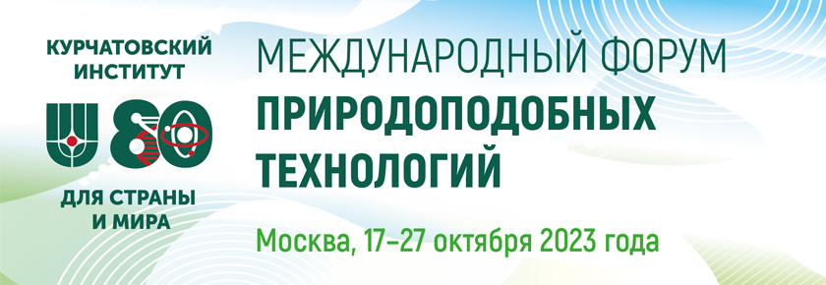

С 17 октября 2023 г. по 27 октября 2023 г. **ООО фирма «Проинтех»** принимала участие в выставке приуроченной к международному форуму, проходившему в НИЦ "Курчатовский институт" в Доме ученых им. академика А.П. Александрова г. Москва. На стенде организованном **«НАШЕЙ ЛАБОЙ»** ООО фирма «Проинтех» выставляла **Бокс микробиологической безопасности ЛБ-1К и комплекс ферментеров КФ-103/2.**

|  |  |
| --- | --- |
| Изображение WhatsApp 2024-08-20 в 16.31.41_2888c674.jpg | Изображение WhatsApp 2024-08-20 в 16.31.34_4b13a919.jpg |

**Гости выставки, среди которых были:**

1. Руководство Национального исследовательского центра "Курчатовский институт", в том числе, Президент НИЦ "Курчатовский институт" [**Ковальчук Михаил Валентинович**](http://nrcki.ru/catalog/o-centre/struktura-upravleniya/rukovodstvo-centra/kovalchuk-mihail-valentinovich/)**.**

2. **Министр здравоохранения РФ Мурашко Михаил Альбертович.**

3. Руководитель Федеральной службы по надзору в сфере защиты прав потребителей и благополучия человека (Роспотребнадзор), главный государственный санитарный врач РФ **Попова Анна Юрьевна**.

4. Депутат Государственной думы врач-эпидемиолог **Онищенко Геннадий Григорьевич:**

- дали высокую оценку разработкам, представленным на выставке ООО фирма «Проинтех»;

- отметили инновационность представленных моделей, выраженную в их наделении новыми свойствами, качествами, функционалом, применении современных технологических решений при изготовлении.

|  |  |  |  |
| --- | --- | --- | --- |
|  |  | | |
|  |  | | |
| **Изображение WhatsApp 2024-08-20 в 16.32.29_2047c3bd.jpg** | | **Изображение WhatsApp 2024-08-20 в 16.31.23_cf0b6c96.jpg** |

**Работа сотрудников ООО фирма «Проинтех» на выставке отмечена Сертификатами участников.**

|  |  |
| --- | --- |
| Сертификат участника Черская.jpg | Сертификат участника Черский.jpg |